高一数学午间练9
一、选择题
- 已知是第二象限角，且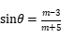，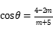，则实数m的取值范围是
A. B.
C. D.
- 若函数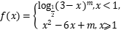的值域为R，则m的取值范围为
A. B. C. D. 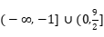
二、不定项选择题
- 已知函数，给出下述论述，其中正确的是
A. 当时，的定义域为
B. 一定有最小值
C. 当时，的值域为R
D. 若在区间上单调递增，则实数a的取值范围是
三、填空题
- 已知函数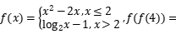__________；函数的单调递增区间为__________．
- 函数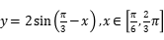的值域为__________．
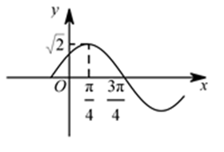
四、解答题（本大题共1小题，共12.0分）
- 已知函数，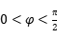的图象如图所示．
求的解析式；
若方程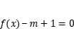在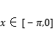上有解，求实数m的取值范围．
已知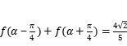，且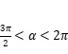，求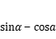．

答案和解析
1.【答案】D
【解析】
【分析】
本题考查象限角三角函数值的正负以及同角三角函数基本关系，属于基础题．
根据是第二象限角，可得结合平方和为1，即可求解．
【解答】
解：因为是第二象限角，
所以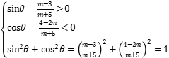
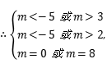解得，
故选D．
2.【答案】C
【解析】
【试题解析】
【分析】
本题考查分段函数的值域，考查分类讨论思想、函数思想，属于中档题．
讨论，和时函数的单调区间，得到时不成立，时需满足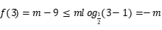，解出即可．
【解答】
解：若，
则当时，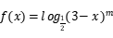单调递增，
当时，在上单调递增，在上单调递减，
若函数值域为R，则需，解得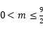；
若，
则当时，单调递减，
当时，在上单调递增，在上单调递减，
不满足函数值域为R，不符合题意，舍
若，易知此时不满足题意；
综上：m的取值范围为，
故选C．
3.【答案】ACD
【解析】
【分析】
本题主要考查了对数型复合函数的定义域、值域、最值、单调性，属于基础题．
对A，当时，求出函数的定义域，可判选项A；当时，函数的值域为R，可判选项B，C；根据复合函数单调性可知，内函数递增且可求出a的取值范围，可判断选项D．
【解答】
解：对A，当时，解有，故A正确；
对B，当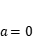时，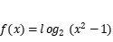，此时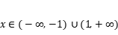，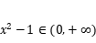，
此时值域为R，故B错误；
对C，同B，故C正确；
对D，若在区间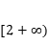上单调递增，此时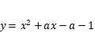在上单调递增，所以对称轴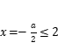， 且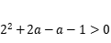，解得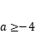且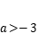，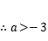，
故D正确．
故选：ACD
4.【答案】；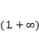
【解析】
【试题解析】
【分析】
本题考查分段函数的应用，函数的单调性，属于中档题．
直接利用分段函数解析式求得的值
作出分段函数的图象，数形结合可得函数的单调递增区间．
【解答】
解：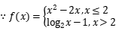，
，则
作出函数的图象如图：
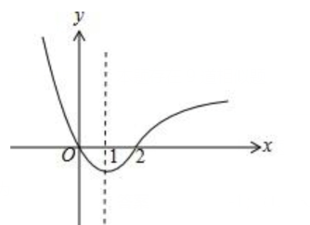
由图可知，函数的单调递增区间是
故答案为：
5.【答案】
【解析】
【分析】
本题考查三角函数的图象与性质，涉及正弦函数的图象与性质，属于基础题．
利用正弦函数的性质进行求解即可．
【解答】
解：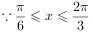，
，
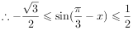．
故答案为．
6.【答案】解：由图形知，，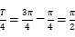，
，
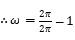，
，
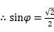，
又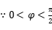，
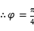，
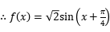；
，
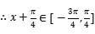，
，
在 上有解，
则在 上有解，
，
实数m 的取值范围；
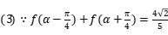，
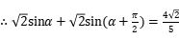，
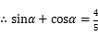，
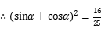，
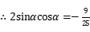，
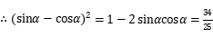，
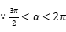，
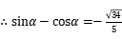．
【解析】本题考查同角三角函数的基本关系、三角函数的值域和求三角函数的解析式．
结合图象求出A、，由求出，即可求出解析式；
求出函数的值域，根据题意得出，由此求出结果；
化简已知式子得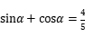，平方求出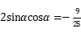，再求出，开方即可求出结果．

